KÜÇÜK YÜREKLERDE BÜYÜK VATAN SEVGİSİ
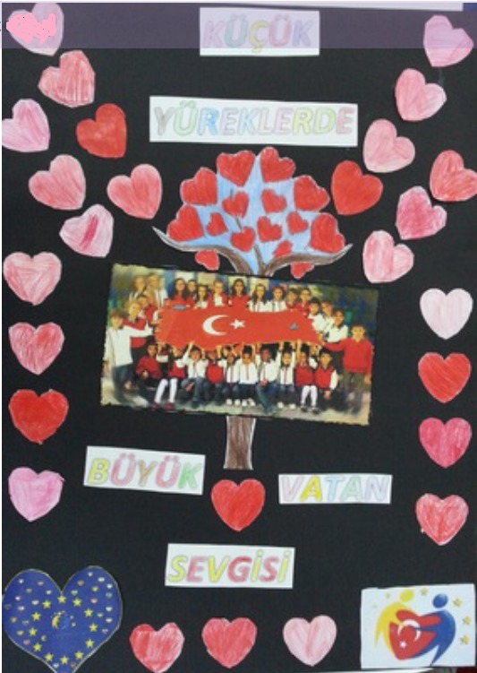
Toplumsal değerlerimizden yola çıkarak; vatan, millet, bayrak sevgisi..vb milli değerlerimizin özümsetilmesi amacıyla proje çalışmamız planlanmıştır. Hedef grubumuzda milli ve manevi duygularının açığa çıkarılması; vatan, bayrak, millet sevgisi ve idealini kazandırmak aynı zamanda empati kuran, muhakeme yapabilen, okuyan, düşünen ve duygu ve düşüncelerini en güzel şekilde ifade edebilen bir gençliğin ortaya çıkmasına katkıda bulunmak amacıyla proje faaliyetleri düzenlenmiştir. Öğrencilerimizin geçmişle gelecek arasında bir bağ kurmaları; tarih bilincinin yerleşmesine katkıda bulunmak, bağımsızlık mücadelesinin ve öneminin kavratılması proje amaçlarımız arasındadır. Değerlerimizi ön plana çıkararak; vatan, millet ve bayrak sevgisini içeren faaliyetler proje süresince uygulanmıştır.

